# 操作指引

2023/10/24

## 安装arm平台交叉编译器（以rk系列为例）

下载：https://releases.linaro.org/components/toolchain/binaries/6.4-2018.05/aarch64-linux-gnu/gcc-linaro-6.4.1-2018.05-x86_64_aarch64-linux-gnu.tar.xz

export LD_LIBRARY_PATH=$LD_LIBRARY_PATH:/usr/local/lib/

export LD_LIBRARY_PATH=$LD_LIBRARY_PATH:/usr/local/lib64/

export ARM64_GCC_HOME=/home/xxx/gcc-linaro-6.4.1-2018.05-x86_64_aarch64-linux-gnu

如果已安装无需再安装；

## 交叉编译器LCM

Cd lcm-1.4.0

mkdir build

cd build

cmake ..

Make

拷贝lcm-1.4.0目录下的lcm目录 到demo头文件

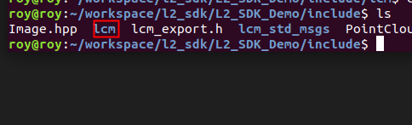

拷贝build目录下 lcm库到demo库目录

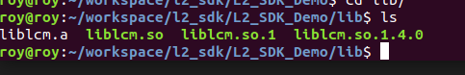

将交叉编译器生成的库，拷贝到目标arm设备库目录

## 编译运行demo程序

cd l2_sdk

Mkdir build

cmake ..

Make

./../bin/lib/L2_SDK_Demo

## 代码说明

参考L2_SDK_Demo.cpp